CONTROL DE VERSIONES
Versión | Hecho por | Revisado por | Aprobado por | Fecha | Motivo
1.0 | Anthony Gabriel Lopez Yrribarren | Albert Chumacero – Product Owner | Ricardo Salcedo – Sponsor | 09/11/2026 | Cronograma de lanzamiento con las tareas de los 4 sprints

CRONOGRAMA DE PLANIFICACIÓN DE LANZAMIENTO
CÓDIGO Y NOMBRE DEL PROYECTO
PY-NB-001 – Sistema web con Visión Artificial para la detección de actos inseguros en áreas operativas de manufactura metalmecánica (NewBit)

PARÁMETROS ACORDADOS DE LA LIBERACIÓN
Responsable de priorización | Duración de cada sprint | Ventana del proyecto | Alcance de las liberaciones
Product Owner: Albert Chumacero | 10 días hábiles (2 semanas) | 05/10/2026 – 18/12/2026 | Prototipo académico con videos del dataset público; sin instalación en planta

CRONOGRAMA DETALLADO DE ACTIVIDADES
NOMBRE DE LA TAREA | DURACIÓN | COMIENZO | FIN | RESULTADO / HITO VERIFICABLE
Inicio del Proyecto | 10 días háb. | 05/10/2026 | 16/10/2026 | Acta, roles, justificación, épicas y backlog aprobados.
Justificación y épicas (EGAP015, FGAP040) | 5 días háb. | 05/10/2026 | 09/10/2026 | EGAP015 y FGAP040 con 12 historias de usuario.
Backlog priorizado, estimación y DoD (MoSCoW, FGAP070) | 5 días háb. | 12/10/2026 | 16/10/2026 | Backlog MoSCoW (31 PH), estimación y DoD (FGAP070).
Sprint 1 · Ingesta y detección (HU01–HU03) | 10 días háb. | 19/10/2026 | 30/10/2026 | Carga de video, frames y detección de operarios.
Planificación y Estimación del Sprint | 1 día | 19/10/2026 | 19/10/2026 | Meta del sprint y tareas estimadas.
Implementación del Sprint | 8 días háb. | 20/10/2026 | 29/10/2026 | Historias implementadas con pruebas y revisión de pares.
HU01 · Cargar video (.mp4/.avi) · 1 PH | 2 días háb. | 20/10/2026 | 21/10/2026 | Sube .mp4/.avi y muestra duración, resolución y fps.
HU02 · Extraer frames · 2 PH | 4 días háb. | 20/10/2026 | 23/10/2026 | Frames a 5 fps guardados en orden.
HU03 · Detectar operarios (YOLOv8) · 4 PH | 5 días háb. | 23/10/2026 | 29/10/2026 | Recuadros de operarios (YOLOv8n) en cada frame.
Revisión y Retrospectiva del Sprint | 1 día | 30/10/2026 | 30/10/2026 | Demo al PO, historias aceptadas y acuerdos de mejora.
Sprint 2 · Filtrado y clips (HU04, HU05, HU06, HU11) | 10 días háb. | 02/11/2026 | 13/11/2026 | Pipeline espacial con filtrado, clips y calibración.
Planificación y Estimación del Sprint | 1 día | 02/11/2026 | 02/11/2026 | Meta del sprint y tareas estimadas.
Implementación del Sprint | 9 días háb. | 02/11/2026 | 12/11/2026 | Historias implementadas con pruebas y revisión de pares.
HU04 · Descartar frames vacíos · 2 PH | 1 día | 09/11/2026 | 09/11/2026 | % de frames vacíos descartados, medido con videos reales.
HU05 · Agrupar en clips · 3 PH | 3 días háb. | 04/11/2026 | 06/11/2026 | Clips de N frames y tensor de entrada de ConvLSTM.
HU06 · Descartar clips cortos · 2 PH | 1 día | 06/11/2026 | 06/11/2026 | Clips cortos descartados con el umbral alineado a N.
HU11 · Calibrar umbral de confianza · 1 PH | 1 día | 02/11/2026 | 02/11/2026 | Umbral de confianza ajustable y registrado.
Riesgos R-02 y R-03 (FGAP050) | 9 días háb. | 02/11/2026 | 12/11/2026 | Pipeline con videos reales, revisión de pares y E2E.
Revisión y Retrospectiva del Sprint | 1 día | 13/11/2026 | 13/11/2026 | Demo al PO, historias aceptadas y acuerdos de mejora.
★ Lanzamiento 1 · Versión alfa: video → clips de operarios | Hito | 13/11/2026 | 13/11/2026 | Demo alfa: video → clips de operarios.
Sprint 3 · Modelo temporal ConvLSTM (HU05, HU07, HU08) | 10 días háb. | 16/11/2026 | 27/11/2026 | ConvLSTM entrenado: clase segura/insegura con métricas.
Planificación y Estimación del Sprint | 1 día | 16/11/2026 | 16/11/2026 | Meta del sprint y tareas estimadas.
Implementación del Sprint | 8 días háb. | 17/11/2026 | 26/11/2026 | Historias implementadas con pruebas y revisión de pares.
HU05 · Agrupar en clips (cierre del arrastre) · 3 PH | 3 días háb. | 17/11/2026 | 19/11/2026 | HU05 aceptada con la DoD (tensor con la N elegida).
HU07 · Procesar con ConvLSTM · 5 PH | 6 días háb. | 17/11/2026 | 24/11/2026 | Vector de probabilidades por secuencia en el split de prueba.
HU08 · Clasificar y tipificar la conducta · 3 PH | 3 días háb. | 24/11/2026 | 26/11/2026 | Clase segura/insegura y tipo de conducta; matriz de confusión.
Revisión y Retrospectiva del Sprint | 1 día | 27/11/2026 | 27/11/2026 | Demo al PO, historias aceptadas y acuerdos de mejora.
Sprint 4 · Visualización y alertas (HU09, HU10, HU12) | 10 días háb. | 30/11/2026 | 11/12/2026 | Video con recuadro de riesgo, alertas y log de tiempos.
Planificación y Estimación del Sprint | 1 día | 30/11/2026 | 30/11/2026 | Meta del sprint y tareas estimadas.
Implementación del Sprint | 8 días háb. | 01/12/2026 | 10/12/2026 | Historias implementadas con pruebas y revisión de pares.
HU09 · Ver video con recuadro de riesgo · 4 PH | 4 días háb. | 01/12/2026 | 04/12/2026 | Video con recuadro verde/rojo según la clase.
HU10 · Alerta de riesgo con evidencia · 2 PH | 4 días háb. | 03/12/2026 | 08/12/2026 | Alerta con hora y evidencia; confirmar o descartar.
HU12 · Ver log de tiempos de procesamiento · 2 PH | 4 días háb. | 07/12/2026 | 10/12/2026 | Log de tiempos por etapa y ahorro de cómputo.
Revisión y Retrospectiva del Sprint | 1 día | 11/12/2026 | 11/12/2026 | Demo al PO, historias aceptadas y acuerdos de mejora.
Lanzamiento 2 · Versión final y sustentación | 3 días háb. | 14/12/2026 | 16/12/2026 | Prototipo final, manual y sustentación.
Despliegue de demostración y manual de usuario | 2 días háb. | 14/12/2026 | 15/12/2026 | Demo desplegada y manual de usuario.
Sustentación final ante el docente y el Sponsor | 1 día | 16/12/2026 | 16/12/2026 | Presentación final ante el docente y el Sponsor.
★ Entrega final del prototipo | Hito | 16/12/2026 | 16/12/2026 | Incremento final aceptado.
Cierre del Proyecto | 2 días háb. | 17/12/2026 | 18/12/2026 | Lecciones aprendidas, acta de cierre y repositorio.
Retrospectiva del proyecto y lecciones aprendidas | 1 día | 17/12/2026 | 17/12/2026 | Lecciones aprendidas registradas.
Acta de cierre y repositorio final | 1 día | 18/12/2026 | 18/12/2026 | Acta de cierre y repositorio final publicados.

VISTA TIPO GANTT (RESUMEN EDITABLE POR SEMANAS)
Celdas coloreadas = semana de trabajo. ★ = hito de lanzamiento o entrega. Las fechas exactas están en el cronograma detallado y en la vista de MS Project de las páginas siguientes.
FASE / HITO | 05–09 oct | 12–16 oct | 19–23 oct | 26–30 oct | 02–06 nov | 09–13 nov | 16–20 nov | 23–27 nov | 30 nov–04 dic | 07–11 dic | 14–18 dic
Inicio del Proyecto
Sprint 1 · Ingesta y detección
HU01 · Cargar video (.mp4/.avi)
HU02 · Extraer frames
HU03 · Detectar operarios (YOLOv8)
Sprint 2 · Filtrado y clips
HU04 · Descartar frames vacíos
HU05 · Agrupar en clips
HU06 · Descartar clips cortos
HU11 · Calibrar umbral de confianza
Riesgos R-02 y R-03 (FGAP050)
Lanzamiento 1 · Versión alfa: video → clips de operarios |  |  |  |  |  | ★
Sprint 3 · Modelo temporal ConvLSTM
HU05 · Agrupar en clips (cierre del arrastre)
HU07 · Procesar con ConvLSTM
HU08 · Clasificar y tipificar la conducta
Sprint 4 · Visualización y alertas
HU09 · Ver video con recuadro de riesgo
HU10 · Alerta de riesgo con evidencia
HU12 · Ver log de tiempos de procesamiento
Lanzamiento 2 · Versión final y sustentación
Entrega final del prototipo |  |  |  |  |  |  |  |  |  |  | ★
Cierre del Proyecto

CONDICIONES DE USO DEL CRONOGRAMA
• Días hábiles de lunes a viernes. El Acta fija sprints de 2 semanas sin descontar los feriados del 08/10 (Fase de Inicio) y del 08/12 (Sprint 4); si el equipo no trabaja esos días, se marcan como no laborables y las fechas se recalculan.
• Lanzamiento 1: demostración alfa interna del pipeline espacial con videos del dataset público (Önal y Dandıl, 2024; CC BY 4.0). Lanzamiento 2: entrega académica final del prototipo. Ninguno autoriza su uso en una planta real sin validación ni permisos.
• Las tareas de los Sprints 3 y 4 son planificación: se revisan en la Planificación de cada sprint y en cada revisión, como pide Scrum.
• Si el Product Owner aprueba una solicitud de cambio (FGAP090), por ejemplo la SC-001 que adelanta HU07, se actualiza este cronograma con una nueva versión.
CRONOGRAMA EN MS PROJECT
Vista resumen (como el modelo del docente): fases de cada sprint. Archivo de MS Project: FGAP080_Cronograma_Lanzamiento_NewBit.xml (tareas, vínculos y recursos).
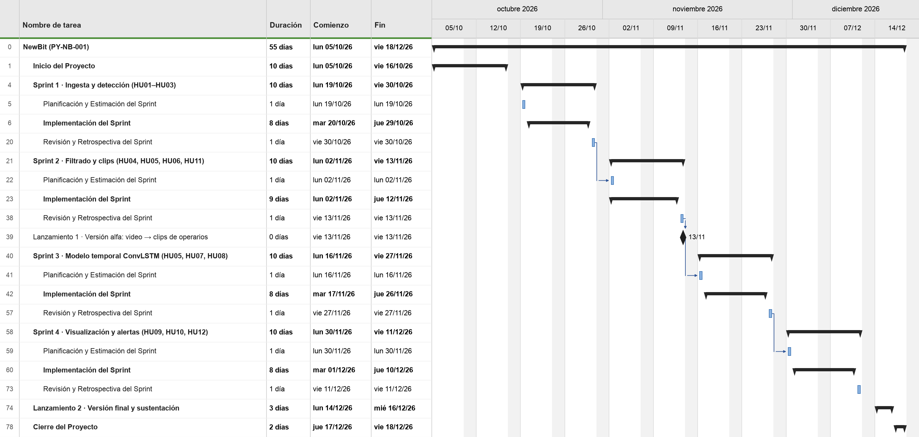

Detalle de tareas: Inicio del Proyecto · Sprint 1
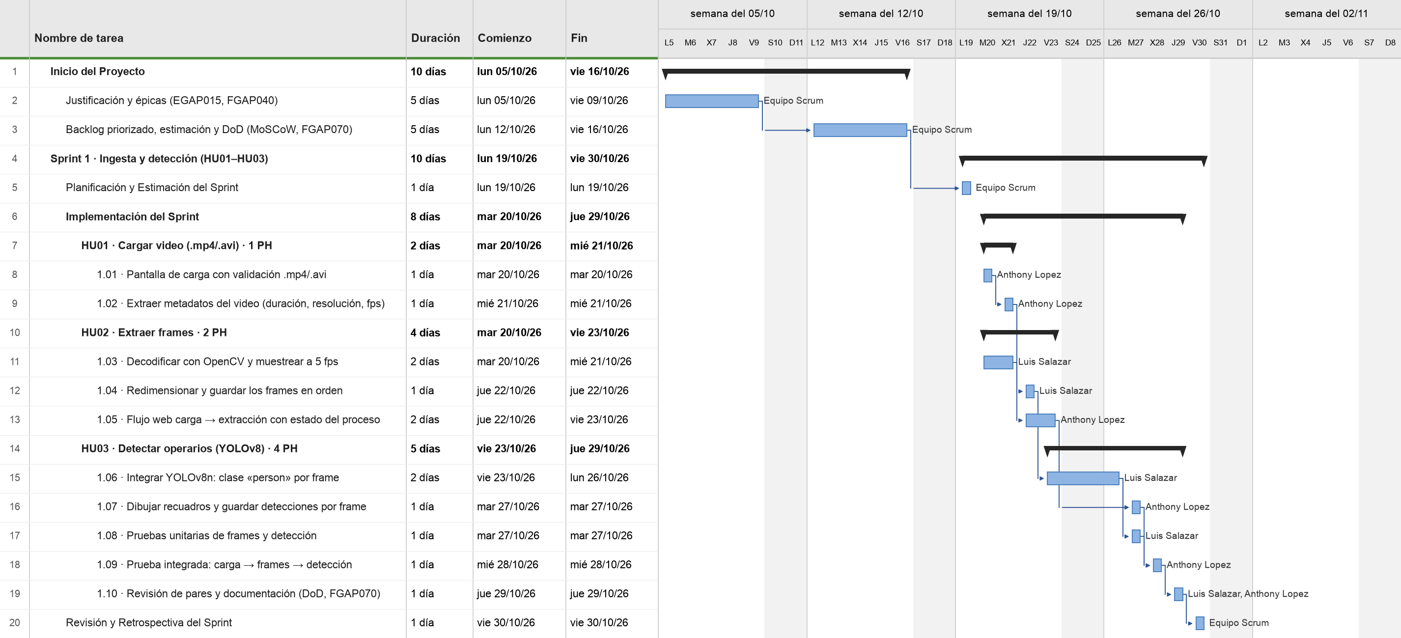

Detalle de tareas: Sprint 2 · Lanzamiento 1
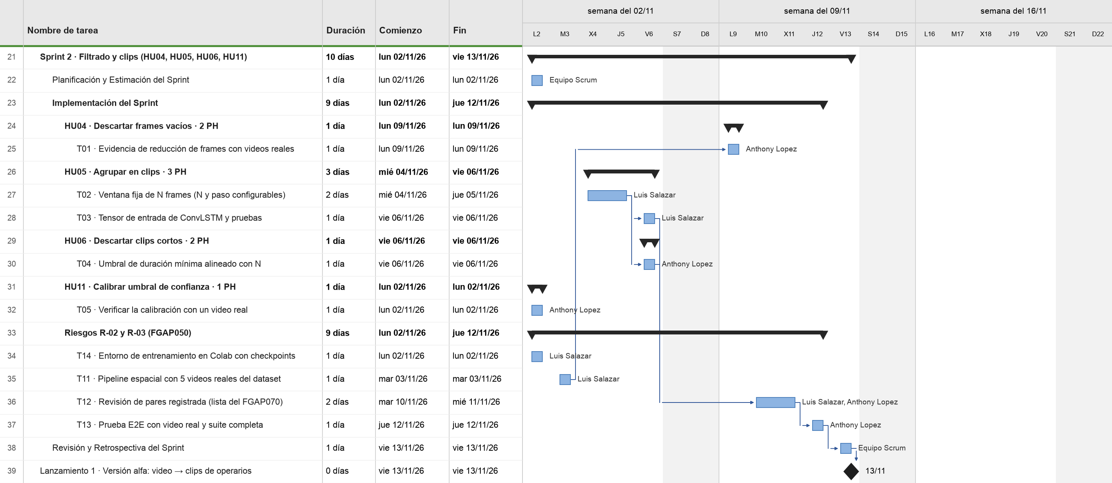

Detalle de tareas: Sprint 3
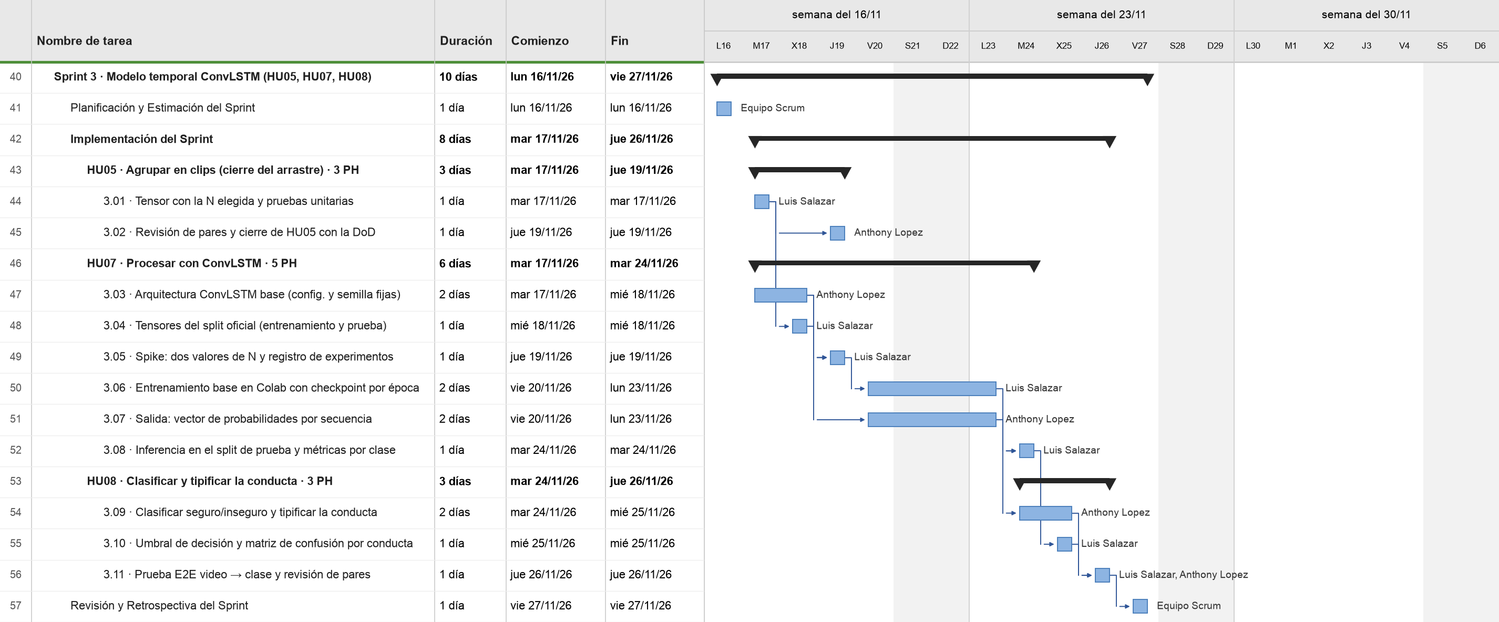

Detalle de tareas: Sprint 4 · Lanzamiento 2 · Cierre del Proyecto


